令和４年（　）第　　　　　号

訴　　　　状

　　　　　　　　　　　　　　　　　　　　　　　　２０２２年０６月２８日

東京地方裁判所民事第　　部　　係　御中

　　　　　　　　原告　　　　　　　　　　　　　　　　　　　　　　印

　　〒１　　－００　　　東京都　　区　　　丁目　　番　　－　　　号

（送達場所）

電　話　０　　－　　　　－

　　 原　　　　　　　　告　　　　　　　（　　　　　　　）

　　〒１０２－００９３　東京都千代田区平河町２丁目１２番４号ふじビル3F

電　　　　　　　　話　　０３―６８１１―２３０１

　　　　　　　　被　　　　　　　　告　　立憲民主党

上記代表者代表取締役　　泉　健太 （いずみ けんた）

立憲民主党の十年間国会茶番劇事件

請求の賠償金額　金１２.５０５兆円

# 略称表記

**略称**は　本文に　全て太い字で　記述すること。

## 日本国の法律

**憲法** 日本国憲法（昭和二十一年憲法）

**公選法** 公職選挙法（昭和二十五年法律第百号）

**刑法** 刑法（明治四十年法律第四十五号）

**民法** 民法（明治二十九年法律第八十九号）

**民訴法** 民事訴訟法（平成八年法律第百九号）

**派遣法** 労働者派遣事業の適正な運営の確保及び派遣労働者の保護等に関する法律（昭和六十年法律第八十八号）

**生活保護法** 生活保護法（昭和二十五年法律第百四十四号）

## 省令、条例（規則）

**人権侵犯調査規程** 人権侵犯事件調査処理規程（平成１６年法務省訓令第２号）

**人権侵犯調査細則** 人権侵犯事件調査処理細則（平成１６年３月２６日付け法務省権調第２００号人権擁護局長通達）

**人権相談規程** 人権相談取扱規程（昭和５９年８月３１日法務省訓令第３号）

## 参考文献

下記の図書は　区立図書館から　貸出する本である。

**ヤン・真実瞬間**　 ヤン・カールソン『真実の瞬間』（ダイヤモンド社、1991年）

**曽我・行政学**　 曽我謙悟『行政学』（有斐閣、２０２２年5月）

**古川・貨幣と信用** 古川顕『貨幣論の革新者たち　貨幣と信用の理論と歴史』（京都 ナカニシヤ出版、２０２０年２月）

**栗谷・市場流動性**　 栗谷修輔『市場リスク・流動性リスクの評価手法と態勢構築』（東京 金融財政事情研究会、２０１５年９月）

**新井・現代会計学** 新井清光『現代会計学』（第３版）（中央経済社、２０２０年４月）

**大淵・国税常識** 大淵博義『知っておきたい国税の常識』（税務経理協会、２０２１年8月）

**菊谷・会計租税** 菊谷正人『会計学と租税法の現状と課題』（税務経理協会、２０１９年3月）

**尾河・為替** 尾河真樹『為替のしくみがこれ1冊でしっかりわかる教科書』（技術評論社、２０２１年8月）

**高橋・国債** 高橋洋一『９９％の日本人がわかっていない国債の真実』（あさ出版、２０２１年９月）

**日経・ETF** 日本経済新聞出版社『ETF上場投資信託まるわかり!超活用術 2019』（日本経済新聞出版社、２０１９年４月）

**江藤・政策財務** 江藤俊昭『自治体議員が知っておくべき政策財務の基礎知識』（第一法規、２０２１年３月）

**みずほ・経済論点５０** みずほリサーチ＆テクノロジーズ『経済がわかる論点５０　２０２２』（東洋経済新報社、２０２１年１２月）

**小川・日本停滞** 小川　一夫『日本経済の長期停滞』（日本経済新聞出版、2020年）

**石見・日本衰退** 石見　徹『日本経済衰退の構図』（東京大学出版会、2021年）

**小林・コロナ経済学** 小林慶一郎『コロナ危機の経済学提言と分析』（日本経済新聞出版、2020年）

**ジェイ・企業戦略** ジェイB.バーニー『企業戦略論』（ダイヤモンド社、2021年）

## 日本政府

**国会議員**（厚生労働省）

https://shigoto.mhlw.go.jp/User/Occupation/Detail/512

**税の国際比較**（国税庁） https://www.nta.go.jp/taxes/kids/hatten/page13.htm

**消費税**、酒税など（消費課税）（財務省）

https://www.mof.go.jp/tax_policy/summary/consumption/index.htm

**所得税**など（個人所得課税）（財務省）

https://www.mof.go.jp/tax_policy/summary/income/index.htm

**法人税**（法人課税）（財務省）

https://www.mof.go.jp/tax_policy/summary/corporation/index.htm

**国債**（国の発行する債券）（財務省）

https://www.mof.go.jp/jgbs/index.html

**年金の制度・手続き** https://www.nenkin.go.jp/service/index.html

**インボイス制度の概要**

https://www.nta.go.jp/taxes/shiraberu/zeimokubetsu/shohi/keigenzeiritsu/invoice_about.htm

## メディア

日本各政党の2022参議院選挙公約（政策別）

https://www.nhk.or.jp/senkyo/database/sangiin/

日本各政党の2022参議院選挙公約

https://www.jiji.com/jc/article?k=2022062200817&g=pol

# 請求の趣旨

# 長期在日滞在外国人の人権

* 1. 長期在日滞在外国人は　選挙権がある。

　長期在日滞在外国人の限定条件（想定）

1. 2年以上の在日滞在歴である。
2. 残る在留期間は選挙日から1年以上である。

# 立憲民主党不法行為

## 原告は　被告に対し、国会の「不信任案」の虚偽告訴の行為にあることを確認する。

## 上記第２の１と共に、被告のその代表、党員たちの行為は、内乱【刑法第七十七条】、（予備及び陰謀）【刑法第七十八条】、虚偽告訴等【刑法第百七十二条】、名誉毀損【刑法第二百三十条】、信用毀損及び業務妨害【刑法第二百三十三条】と該当すること、犯罪の予防のために　書類送検する

# 慰謝料、損害賠償

## 上記第２の１と共に、被告は、その代表、党員をして、日本国民に対する、国会茶番劇の言動、不信任案の虚偽告訴、名誉毀損、信用棄損などをさせない措置を講ぜよ。日本国民が受ける十年間時間な税金損害に対する賠償は慰謝料毎国民金十万円（￥１０万円）である。

# 本件の訴訟費用は被告の負担とする。

# 仮執行宣言

との判決を求める。

# 請求の原因

参議院選挙における野党の不法行為を明らかにするために、国政運営に関係する知識を簡単に説明し、選挙公約を分析する。詳しい社会学、法律、経済学、会計学、金融学、管理学、経営学など理論的知識については、参考文献を参照してください。

# 長期在日滞在外国人の人権

## 憲法の基本人権

【**憲法第十一条**】「人権は、侵すことのできない永久の権利だ。」

【**憲法第十四条**】「法の下に平等で差別されない」

## 在日外国の選挙権

**【公選法】**の第九条（選挙権）により日本国民だけ　選挙権を有する。

けれども　在日外国人の就職、生活は　日本国民とほぼ同じである。

**【憲法】**第四十四条　両議院の議員及びその選挙人の資格は、法律でこれを定める。但し、人種、信条、性別、社会的身分、門地、教育、財産又は収入によって差別してはならない。

現行の**【憲法】**に　選挙権の「国籍」制限条件がない。**【憲法】**第十四条により　法の下に平等である、**【公選法】**の第九条（選挙権）は　【憲法】に違反する。

ですから　長期在日外国人は　選挙権がある　。

# 立憲民主党不法行為

## 虚偽告訴

立憲民主党は6月8日、衆議院に、馬淵澄夫国対委員長などを提出者とする「衆議院議長細田博之君不信任決議案」と、西村智奈美幹事長などを提出者とする「岸田内閣不信任決議案」を提出しました。

「衆議院議長細田博之君不信任決議案」の週刊は　「週刊文春」である。「週刊文春」の記事で名誉を傷つけられたとして、細田博之衆院議長は2022年6月17日、発行元の文芸春秋を相手取り2200万円の損害賠償と謝罪広告の掲載、オンライン記事の削除を求めて東京地裁に提訴した。

被告の馬淵澄夫国対委員長は　「週刊文春」の無事実の記事を不信任決議案の理由として　衆議院に不信任決議案を提出する行為は　虚偽告訴等【刑法第百七十二条】に該当する。

【甲５の２】【国会動画あり】

## 名誉毀損、信用毀損

衆議院に無事実な不信任決議案を提出することは　　もう【刑法第二百三十条（名誉毀損）】、【刑法第二百三十三条（信用毀損及び業務妨害）】を違反した。

個人の名誉、社会信用は人権である。【憲法第十一条】「この憲法が国民に保障する基本的人権は、侵すことのできない永久の権利として、現在及び将来の国民に与へられる。」により、無事実な不信任決議案は　酷い違法行為である。

【甲５の２】【国会動画あり】

# 賠償の請求

## 税金の賠償

上記の第2と通り、被告の以下の違法行為について　【民法第七百九条（不法行為による損害賠償）】と【民法第七百十条（財産以外の損害の賠償）】により　慰謝料毎国民金十万円（￥１０万円）を請求する。

総務省統計局により　2022年（令和4年）5月1日日本人口1億2,505万人なので、請求の賠償金額は金１２.５０５兆円である。

# 犯罪の予防

国会茶番劇の不信任決議のような事件を再度発生されないために　被告の【刑法第百七十二条（虚偽告訴等）】、【刑法第二百三十条（名誉毀損）】、【刑法第二百三十三条（信用毀損及び業務妨害）】など不法行為を調査し、書類送検を請求する。

# 予想される争点及び争点に関連する重要な事実

## “詐欺”の選挙公約をやめろ！

### 日本国の信用

#### 信用は成功を左右する

最前線の従業員の十五秒間の接客態度が、企業の成功を左右する。その十五秒を“真実の瞬間”という。

【**ヤン・真実瞬間**】

#### 国会議員の仕事

国会議員の仕事は、国民の代表として議会での審議や決定に参加して、国民の意思を行政や財政に反映させることである。

政治家に求められる資質として、まず、ものごとの緊急性や重要性を判断し、関係者と交渉して政策としてまとめ上げる企画力が重要である。国内外の問題が山積するなか、政策立案能力の向上など議員としての資質向上が求められている。また、議員、有権者、行政関係者、マスコミなど、様々な人々と的確な意思疎通ができるコミュニケーション能力、自分の政策やメッセージなどをわかりやすく的確に伝え、自らの主張をアピールできるプレゼンテーション能力が求められる。国民の負託を受けて国の将来に関わる重要な決定に関わることもあるだけに、高い識見と倫理性が重要である。

【**国会議員（厚生労働省）**】【**甲１：日本の国会**】

#### 見解

（ア）“内乱”の行為は　絶対な禁止である

2022年5月20日、立民 被選挙権の年齢引き下げる（“衆院選は18歳以上”）法案を提出した。 この提案の目的は　大変可笑しいである。内乱の予備及び陰謀だろうか？

国会の議員は　幅広い知識が必要であるが、実際、１０年社会経験を持ち３５歳の社会人でも　このような社会科学、自然科学、マネジメント経験、経営学、さらに提案能力などは　ほとんどまだまだできない現実である。

国政の運営を１８歳の議員に委託することは　本当に安心か？

（イ）日本の課題

* インフラ構築と保守　　交通（道路、橋の補修工事）、都市計画・開発、水電ガスだけでなく、インターネット、行政改革及び教育、医療などシステム、農業、製造業、物流業など
* 教育、職業訓練と就職支援　　日本大学入学率は　現在　５４％だけである。世界各国ラーキングの第40名ぐらいである。第20名ロシアの入学率は　８０％である。
* 医療、ヘルスケア

### 企業会計、複式記帳及び財務諸表

　　　　　　　　　　　　借方　　　　　　　　　　　貸方

貸借対照表等式 ： （１）資産　　　　　　＝　負債　＋　純資産

（２）純利益＋　費用　＝　　　　　　　　　　　　収入

（１）＋（２）　　　　　資産　＋　費用　＝　負債　＋　純資産　＋　収入

日本における会計基準では、貸借対照表（B/S）、損益計算書（P/L）、キャッシュ・フロー計算書（C/F）、株主資本等変動計算書（S/S）が財務諸表に含まれる。

**【新井・現代会計学】**

財務諸表は　貸借対照表（B/S）、損益計算書（P/L）、キャッシュ・フロー計算書（C/F）、株主資本等変動計算書（S/S）が　含まれる。

貸借対照表は、企業のある一定時点における資産・負債・純資産の状態を表す。

損益計算書は、企業のある一定期間における収益（revenue）と費用（expense）の状態を表す。

キャッシュ・フロー計算書もしくは現金流量表は会計期間における資金（現金及び現金同等物）の増減、つまり収入と支出（キャッシュ・フローの状況）を営業活動・投資活動・財務活動ごとに区分して表示する。

### 日本国の決算

**【甲７：日本国の決算】**に　日本国の近年の歳入、歳出などを確認できる。

### 都道府県の決算

下記の証拠に都道府県の近年の歳入、歳出などを確認できる。

**【甲８：東京都の決算】**

**【甲９：大阪府の決算】**

**【甲１０：北海道の決算】**

### 地方自治体の決算

下記の証拠に地方自治体の近年の歳入、歳出などを確認できる。

**【甲１１：札幌市の決算】**

**【甲１２：大阪市の決算】**

**【甲１３：福岡市の決算】**

**【甲１４：沖縄市の決算】**

### 大学の決算

下記の証拠に各大学の近年の歳入、歳出などを確認できる。

**【甲１５：大阪大学の決算】（国立）**

**【甲１６：慶應義塾大学の決算】（私立）**

**【甲１７：横浜市立大学の決算】（公立）**

### 日本経済の３０年停滞の原因は　国会の“茶番劇”（内乱）である！

２０１３年以後、国会の各種類決議案の統計数字を確認し、詳しい決議案の内容を読んで、すぐ分かる。なぜ、国会の正常業務を邪魔になる？

**【甲２：内閣不信任決議案】**　 ９件

**【甲３：国務大臣不信任決議案】** １２件

**【甲４：国務大臣等への問責決議案】** １３件

**【甲５：国会役職者への不信任決議案】** ５件

**【甲６：常任委員長の解任決議案】** ２４件

日本の経済活動はいつから　好循環になる？

図：“好循環”のモデル

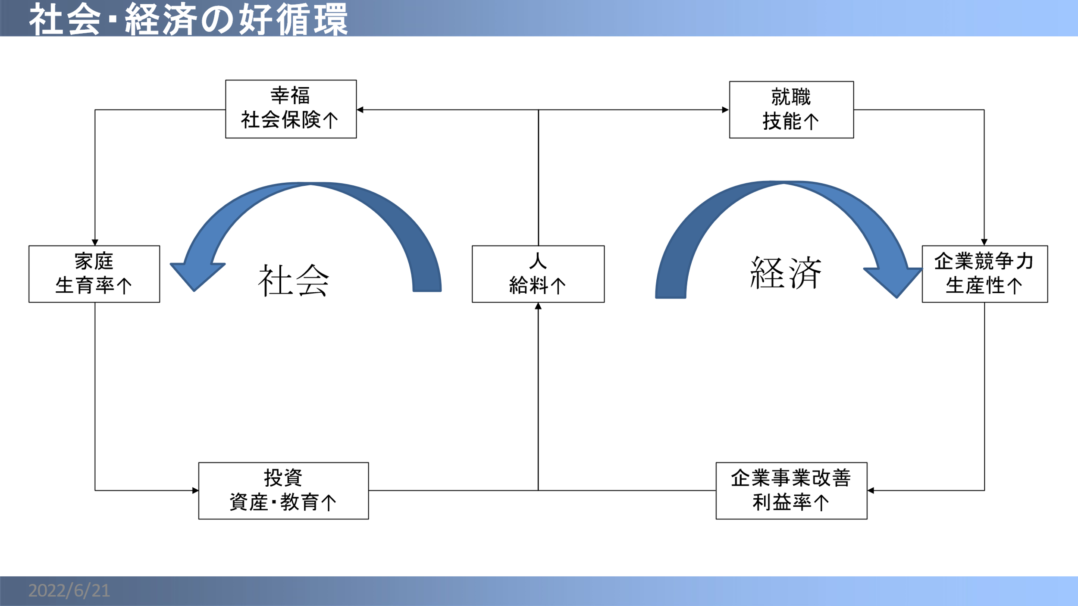

## 金融・投資（資産管理）

### 貨幣

物やサービスとの交換に用いられる「お金」を、経済用語では貨幣、または通貨と呼ぶ。貨幣とは、経済学上は、価値の尺度、交換の媒介、価値の蓄蔵の機能を持ったものの事である。

【**古川・貨幣と信用**】

### 為替

#### 為替の仕組み

為替は、売買代金の受払いや資金の移動を、現金を輸送することなく行う手段という。国内で行われる為替取引は、内国為替と呼ばれる。国境を越えて、異なる通貨間で行われるものが外国為替取引である。

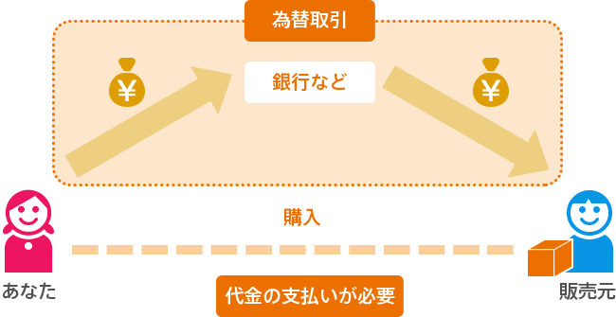

商品の輸出入、外国証券や海外不動産への投資、企業の海外進出など、国際的な取引の多くは外国為替を利用して金銭の受払いが行われる。取引に際しては、まず決済通貨（どの通貨で金銭の受払いをするか）を決め、自国通貨でない場合には、通貨を交換しなければならない。この「通貨の交換」を伴う点が、外国為替の最大の特徴といえる。

通貨を交換するための市場を「外国為替市場」、通貨の交換比率を「為替レート（外国為替相場）」と呼ぶ。

円安とは「外貨に対して日本円の価値が下がること」を意味する。円安になると日本から物を輸出する際はメリットになるが、逆に輸入する際は不利なレートで物品を購入しなければならず大きなデメリットとなる。以前の日本は自動車など輸出産業が盛んだったため、格安で輸出ができる円安にもメリットが多かったである、現在は海外からの安い原材料の輸入が生命線である部分もあり、円安は大きな打撃となる。

【**尾河・為替**】

#### 見解

（ア） 外貨準備の範囲でしか介入できない

円安の抑止には外貨を売却して円の購入を行う。つまり、政府が持っている外貨の範囲内でしか円を購入することができないのである。これは日銀が好きなだけ発行できる日本円を売却する円高の抑止とは大きく異なる。

1. 米国債を売却する必要がある

現在、日本の外貨準備の80％は証券運用です。この証券運用の多くはアメリカの国債（米国債）である可能性が高く、為替介入を行うにはこれらを売却しなければいけない。しかし米国債を売却するとアメリカの長期金利を上昇させてしまうため、日米の金利差が拡大してしまい、逆に円安のリスクとなってしまうのである。

（ウ） アメリカとの連携

政府によるドル売りは、日米関係にも大きく影響する。アメリカは現在、インフレに悩んでいるため、円安ドル高の現状はアメリカにとって好ましい状態なのである。もしアメリカの意向に反して為替介入を強行し円安を回避してしまいますと、日本はアメリカから反発を受ける可能性もある。

（エ） 為替介入しない理由はさまざまなものがある

円安により市民生活にもさまざまな影響が出てしまうが、政府としてもすぐに為替介入できない理由が多く存在するのです。これらを理解した上で、これからの為替について、またそれに影響される私たちの生活について考えてみてはいかがであるか。

ですから　日本の財務省、日本銀行の対応方法は　正しいだと思う、**野党の立憲民主党の衆議院選挙公約は　詐欺である**。

### 国債

#### 国債の仕組み

国債とは国の発行する債券です。国債の発行は、法律で定められた発行根拠に基づいて行われており、大別すると普通国債と財政投融資特別会計国債（財投債）に区分されます。

普通国債には建設国債、特例国債、年金特例国債、復興債及び借換債があり、普通国債の利払い・償還財源は主として税財源により賄われています。

財投債は、財政融資資金において運用の財源に充てるために発行され、その発行収入金は財政投融資特別会計の歳入の一部となります。

ただし、財投債は、その償還や利払いが財政融資資金の貸付回収金により行われているという点で、主として将来の租税を償還財源とする普通国債とは異なります。

#### 見解

償還できない国債を発行になれば　円安、インフレ、物価高騰の可能性はたいへん高いである。日本国の信用も損害になる。

ですから　日本の政府、日本銀行の対応方法は　正しいだと思う、**野党の立憲民主党、れいわ新選組の衆議院選挙公約は　詐欺である**。

### 利上げ

#### 利上げの仕組み

利上げとは、各国の中央銀行が政策金利を引き上げることを指す。政策金利は景気や物価、金融システムの安定を図るため、中央銀行が金融政策の手段として設定する短期金利のことである。政策金利を上げ・下げすることで、民間金融機関の貸出金利や預金金利などに影響を及ぼし、ひいては企業の設備投資や個人消費といった実体経済にも波及することを狙うものである。

政策金利の引き上げ（＝利上げ）は、景気が過熱気味だったり、物価が継続的に上昇するインフレ加速への懸念が強まったりした場合に、それを抑制することを目的に実施される。利上げを行うと、一般的に民間金融機関の貸出金利や預金金利といった市場金利が上昇するため、借り入れ負担の増加を受けた企業は設備投資を控えるようになる。個人にとっては余剰資金を貯蓄に回すモチベーションが高まるなどして結果的に消費を抑制します。その結果、景気全体の過熱を抑える効果が期待できるようになるというわけです。

金利と株価はよくシーソーのような関係である、一般的に金利が上がると株価を下押しする要因となり、金利が下がると株価を押し上げる要因になると言われています。

#### 見解

利上げは　住宅ローン、中小企業の資金運用にとって、資金運用のコストは　高くなる、リスクは　高くなる。　ですから　利上げは　難しいである。

### 社会保険（年金制度、医療保険）・

日本の年金制度、医療保険、生活支援など制度は　まだ　さまざまな課題がある。例えば　医療保険は　国民健康保険だけではなくて、まだ多い健康保険組合がある、この状況は　高齢の医療リスク予防の保険金の積み上げできない。

保険金は　若い時から　少しずつ蓄えて　高齢の時　活用することである。

ですから　国民の基本医療保険は　健康保険と生育保険を含めて、　国から　一元管理のほうがいいである。

### ETF

#### ETFの仕組み

ETFとはExchange Traded Fund の略で、日本語では「上場投資信託」といいます。ETFは日経平均株価やTOPIX（東証株価指数）、NYダウ等の指数に連動するように運用されている投資信託の一種ですが、証券会社に口座を開けば、株式同様手軽に売買できます。

一般的にETFが連動を目指す指数は複数の銘柄で構成されているため、ETFの投資対象も複数の銘柄になります。よってETFは、投資信託同様、1銘柄に投資するだけで分散投資が可能となります。また、ETFは取引所に上場しているので、株式のようにリアルタイムで取引することができます。

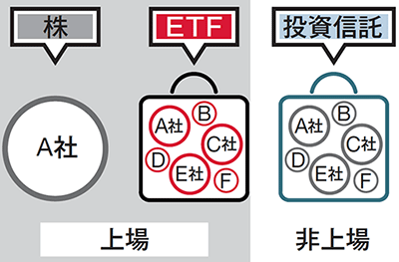

#### 見解

ETF投資のリスクは　国債より　高いだと思う。（本訴状は　投資ガイドではない！）

### つみたてNISAとiDeCo

#### つみたてNISAとiDeCoの比較

|  |  |  |
| --- | --- | --- |
|  | つみたてNISA | iDeCo |
| 仕組み | つみたてNISAとは、2018年より開始した、「長期」「積立」「分散」投資を支援するための非課税制度です。  非課税投資枠は年間40万円までで、最長20年間非課税で運用できます。投資可能期間は2042年までです。 | iDeCoとは個人型確定拠出年金の略称で、原則として20歳から60歳までの人が加入できます。  そして、属性によって決められた上限金額（月額1万2000円～6万8000円）の中で掛金額を決め、運用商品を選んで運用していきます。 |
| メリット | 好きな時に引き出せる  少額での投資が可能 | 老後資金の形成ができる  税制優遇制度が用意されており、節税が可能  属性が変わっても持ち運びができる（ポータビリティ） |
| デメリット | 投資商品が限られる（株式投資は不可）  年間40万円までしか投資できない | 原則として60歳まで引き出せない  主に自営業者向けの制度のため、それ以外の人に対する投資枠が限定されている  手数料がかかる |
| 運用の目的 | 利益が出たら引き出して使いたいといった | 老後資金の形成 |

#### 見解

基本の国家年金を除い、余裕の資金は　２０％で　投資し、高利益を取得することができる。

### 日本各政党の参議院2022選挙公約

|  |  |
| --- | --- |
| 政党 | 主張 |
| 自由民主党 | - |
| 立憲民主党 | 円安の進行とそれによる「悪い物価高」をもたらす「異次元の金融緩和」は市場との対話を通じながら見直しを進める。  消費税減税後、政府行政サービスの財源は　国債になる |
| 公明党 | - |
| 日本維新の会 | - |
| 国民民主党 | 「教育国債」で教育・科学技術予算を年間10兆円規模に倍増。 |
| 日本共産党 | - |
| れいわ新選組 | 消費税廃止後、政府行政サービスの財源は　国債になる |
| 社会民主党 | - |
| NHK党 | - |

**【甲２１：日本各政党の参議院2022選挙公約】**

## 経済・財務管理

### 税金

現在でももちろん、税金は国内のインフラ整備や警察、消防署、病院、ごみ処理施設といった公共サービスの提供を受けるために納めるものだからである。

現在では、国会議員や地方議会議員の話し合いによって税金の使いみちが決められる。国会議員や地方議会議員は国民の投票によって選ばれるわけですから、つまりは国民自身が自分たちで自分たちの税の使いみちを決めているといえる。

### 消費税

#### 消費税の仕組み

財務省のホームページの「消費税に関する基本的な資料」により

納付税額の計算：消費税の納付税額 ＝ 課税売上高 × 適用税率 － 仕入税額

日本の税率は7.8％（地方消費税と合わせて10％）である。

#### 世界各国の消費税税率

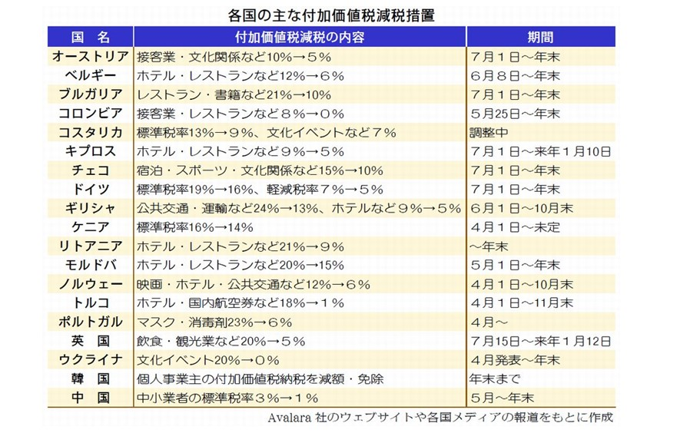

図：世界の主な付加価値税減税措置

#### 見解

消費税減税は　必要ではなくて　野党の消費税減税とれいわ新選組の消費税廃止は　すべて　**詐欺の選挙公約**である。理由：

* **【甲７：日本国の決算】**日本国の近年の予算・決算により消費税額は　税収の３０％～４０％である、令和２年決算により、消費税額16983億円は税収56966億円の29.8％である。
* **【甲９：大阪府の決算】**大阪府の令和２年の決算により消費税額は　税収の３０％である。令和２年決算により、消費税額3794億円は府税収12814億円の29.6％である。
* **【甲１２：大阪市の決算】**大阪市の一般会計のフォーマットは　日本国、大阪府と違う、消費税を確認できない。令和２年決算により、市民税額3293.9億円は税収9229億円の35.7％である。
* 上記のイ「世界各国の消費税税率」により　日本国の消費税標準税率（１０％）は　世界各国より　低いである
* 世界各国の消費税減税の対象業界は　主な　接客業、物流業、及び中小企業である。消費税の標準税率は　ほとんど　減税しない。

結論：消費税は　日本国、都道府県、市町村など自治体にとって　最も　重要な財源である。減税、廃止になれば　国、或いは地方自治体の借金は　増えるかもしれない、さらに　円安、インフレ、値上げになる、国民の資産価値も　損害になる。

新コロナ期間に、一部国家は　消費税を短期な減税したが　もう　回復になった。

ですから　**野党の消費税減税とれいわ新選組の消費税廃止は　すべて　詐欺の選挙公約である。**

### 所得税

#### 所得税の仕組み

所得税は、個人の所得に対してかかる税金で、１年間の全ての所得から所得控除を差し引いた残りの課税所得に税率を適用し税額を計算します。

#### 世界各国の所得税税率

主要国における個⼈所得課税の国際⽐較

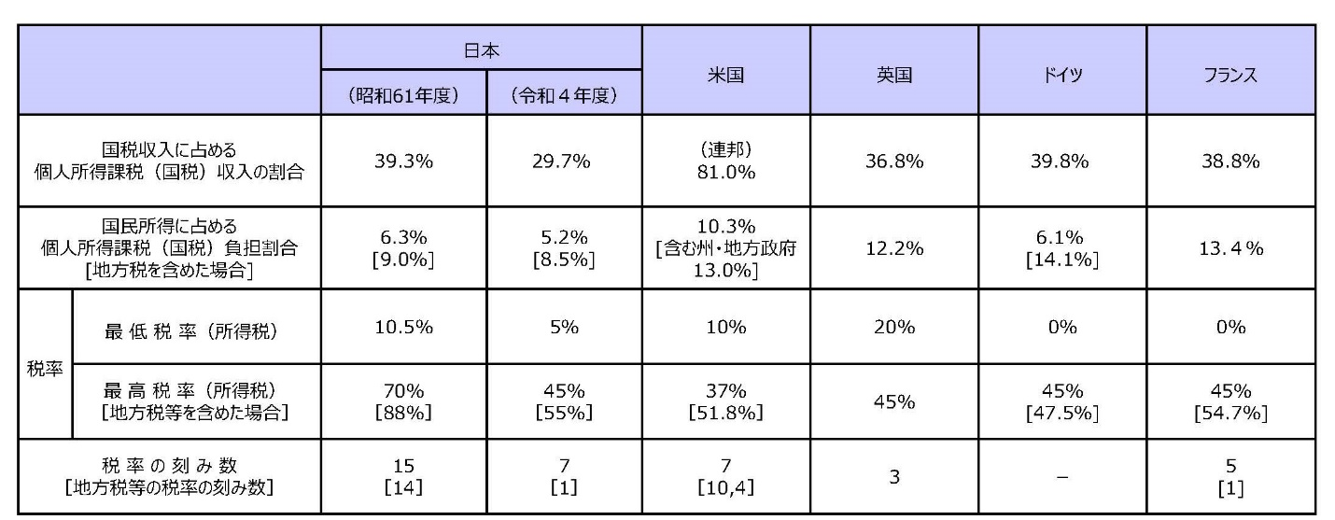

（財務省により）

主要国における個人所得課税の実効税率の国際比較

（夫婦子２人（片働き）の給与所得者）

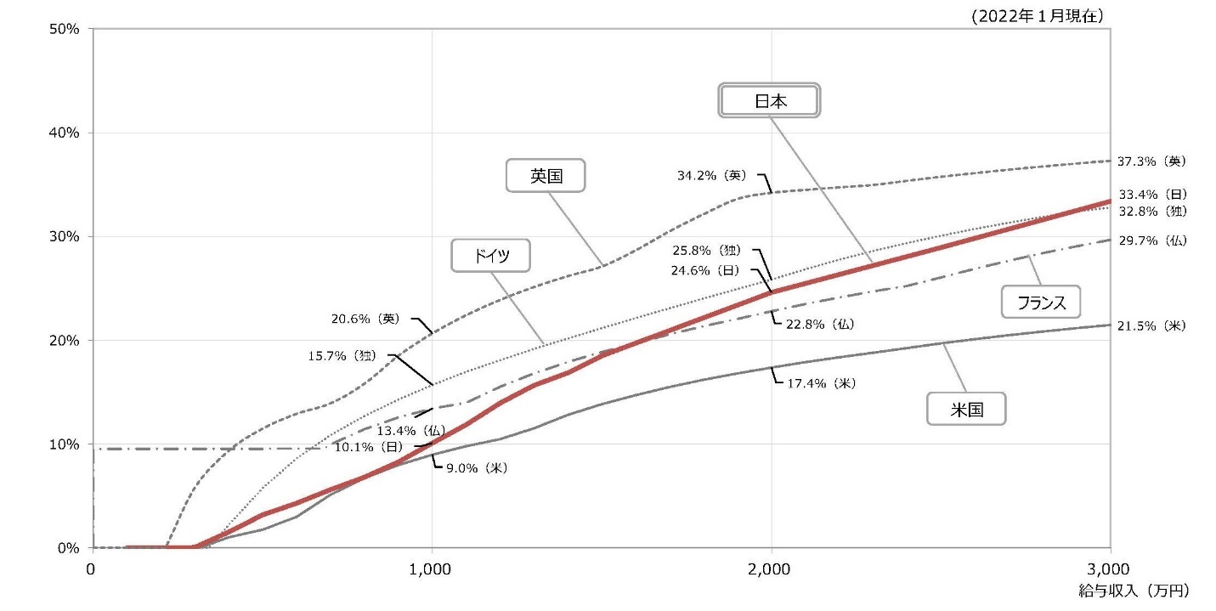

日本の所得税税率は　普通だと思う。

### 法人税

#### 法人税の仕組み

法人税は、法人の企業活動により得られる所得に対して課される税です。

#### 世界各国の法人税税率

諸外国における法人実効税率の国際比較

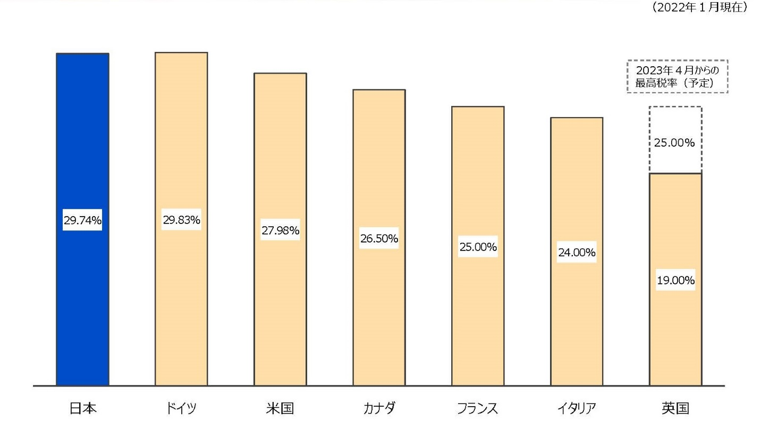

### インボイス制度

#### インボイス制度の仕組み

適格請求書（インボイス）とは、

売手が買手に対して、正確な適用税率や消費税額等を伝えるものです。

具体的には、現行の「区分記載請求書」に「登録番号」、「適用税率」及び「消費税額等」の記載が追加された書類やデータをいいます。

### 利益剰余金

#### 利益剰余金（内部留保）

利益剰余金とは、簡単にいうと「企業が生み出した利益を積み立てたお金」で、会社内部に蓄積されているものを指します。利益剰余金は貸借対照表 の自己資本 である「純資産」の部に区分されます。

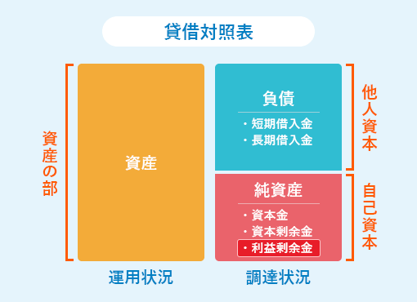

利益剰余金は「会社が稼いだ利益の累積額」なので、会社が持っている現金と同じ金額になるのでは？と考える人がいるかもしれません。しかし、実際は利益剰余金と企業が保有する現金の金額は一致しない場合が多いです。理由は、利益剰余金を現金のまま持つのではなく、成長のために**工場設備や店舗など**に投資するからです。

正確な会計用語として内部留保という言葉が使われることはない、内部留保とは「利益剰余金」のことを指します。内部留保は企業を守る側面があることから非常に重要な指標になります。例えば、2020年は新型コロナウイルス感染症拡大により経営に大きなダメージを受けた企業が多く、日本の大手企業では、今回のコロナショックにある程度耐え得る利益剰余金の分厚さを確保していたところが多数ありました。そのため、あらためて、内部留保（利益剰余金）の重要性が注目されているのです。

#### 見解

企業の利益剰余金は　実際　税金納付後の資産である、企業の未来経営リスクを避ける準備金である。利益剰余金（内部留保）に対して　再度課税することは日本の現行税法により　違法し、さらに　企業の安全運営に　影響を与える、ですから　日本共産党と社会民主党の選挙公約の「大企業の内部留保への課税」は無理である。

### 日本各政党の参議院2022選挙公約

|  |  |
| --- | --- |
| 政党 | 主張 |
| 自由民主党 | - |
| 立憲民主党 | 消費税率の５％への時限的な引き下げを実施する。 |
| 公明党 | - |
| 日本維新の会 | 消費税の軽減税率は、現行の 8％から段階的に 3％に引き下げ、その後は消費税本体を 2 年を目安に 5%に引き下げる。 |
| 国民民主党 | 物価高騰から家計を守るため、時限的に消費税率を５％に引き下げる。 |
| 日本共産党 | 消費税率を５％に緊急減税する。  大企業の内部留保への適正な課税で、賃上げと「グリーン投資」を促進する。 |
| れいわ新選組 | 消費税は廃止。 |
| 社会民主党 | 物価高騰や新型コロナの影響で疲弊した生活を再建するため、消費税の税率を３年間ゼロ％にする  財源には大企業の内部留保への課税を提言する。 |
| NHK党 | 消費税をはじめとした税金や社会保険料の引き下げを政府に求めていく。 |

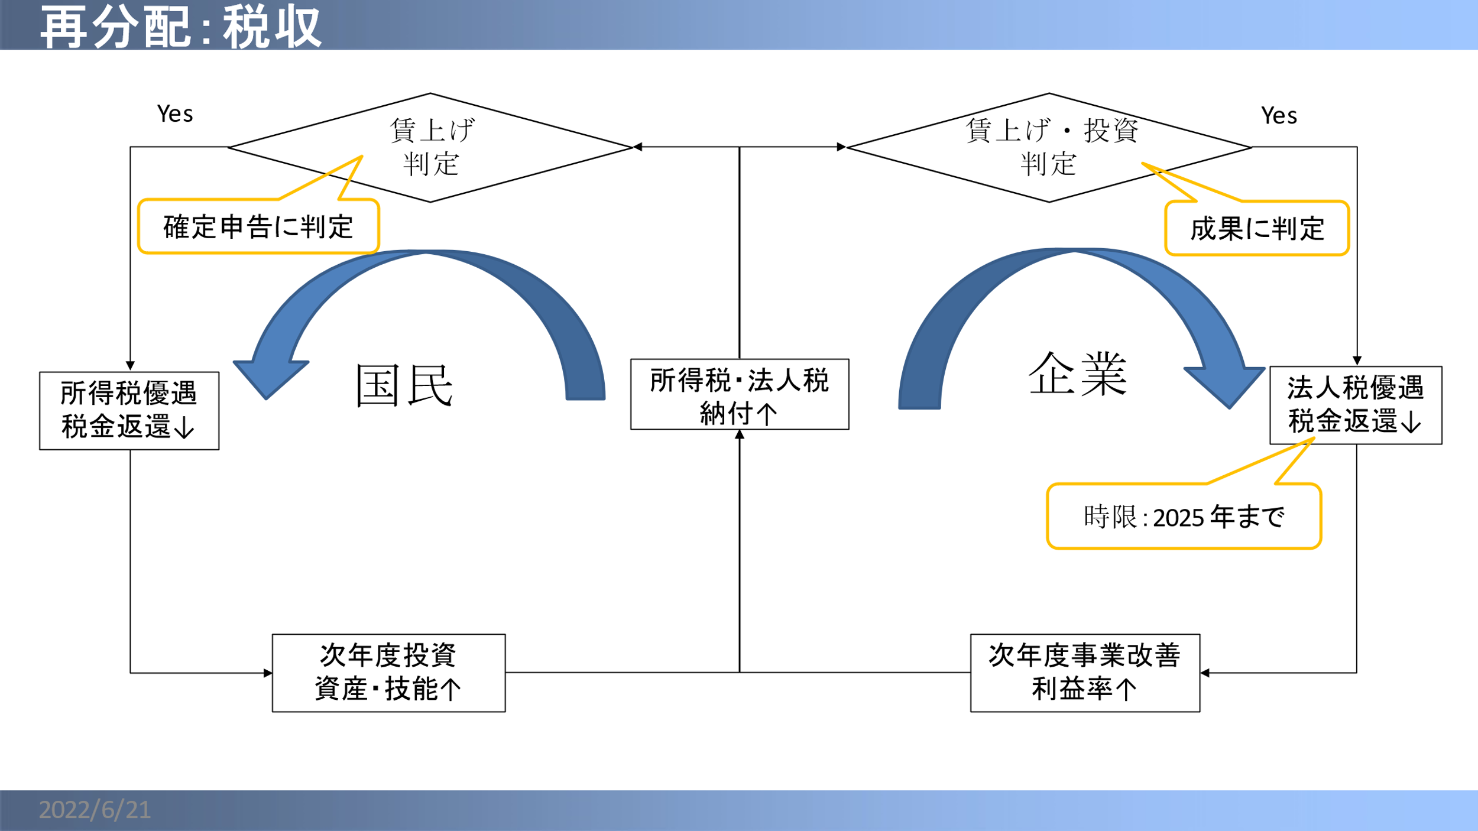

企業の投資・給料アップは　条件満足する場合　一部の納付済み法人税を返還する。

キャリアアップの国民に対して　給料アップの年度の所得税を一部　返還する。

## 教育・就職

### 未成年者教育（少子化対策）

#### 幼稚園・保育園

幼稚園と保育園は一元化管理になる。国立・公立で設立する施設は　無料化サービスを提供する。もちろん　保育員は　公務員になる、ですから　保育員の育成は国から標準化評価になる。

運営時間は　朝7時半から　夜8時まで　シフト稼働して、子供の両親にサポートする。

子供の昼食、夕食（両親から申込）は　無料提供する。

#### 小中高学校

国立・公立で設立するコミュニティー施設は　無料化サービスを提供する。教員は　公務員として　国から標準化な育成・評価になる。

学生の昼食は　学校で　無料提供し、夕食は　申込して　地域のコミュニティー施設で　無料提供する。

#### 未成年者手当

未成年者手当は　年齢により　毎月　1万円～2万円を支給する。

#### 放課後の自習、部活

学校の使わず教室を活用して　自習室として　自由利用になる。

地域のコミュニティー施設を構築して　人材育成多様化の部活を推進する。施設費は　自治体から負担し、部活指導員の費用は　参加者たちから　分担になる。

安全・効率運営のために　チャックイン、チャックアウト、イベント内容、評価など記録を分析し、サイクル改善を強化する。

### 高等教育（大学・大学院）

高等教育授業料無償化・軽減は　反対である

理由：

* 高等教育は　少数人の教育である。
* 入学者は　18歳以上の成年人として　自立のほうがいい。
* 入学したら未来の進学、或いは就職について　早速プランして　頑張って　必要な知識・技能を習得する。
* 必要な授業料、生活費などは　学校・政府の関係者を相談し、政策により　支援制度を確認する。
* 高等教育ローン返済について　政府の支援措置を用意する。就職支援職員は　毎年　学生の就学状況を確認し、3年生の必要な就職トレーニング、4年生の就職支援などを提案する。

### 労働法の改修、就職支援、雇用、職位昇進・賃上げ

#### 疑問

原告は　職場の日本人について　多い疑問がある。例えば：

* 誰か　夕方　飲食店に　一次会・二次会を楽しんでいる？
* なぜ　就職したら　数年後　知識・技能は　増えられない？
* 仕事改善の意識がほとんどない、業務提案もない、その理由は？

#### 見解

行政命令で　企業に賃上げを命令することは　強い反対である。

理由：

* 労働者派遣事業は　実際　企業間の人材共有である、けれども　自社事業がない、労働者派遣事業だけの企業は　**中間搾取の吸血鬼**である。実際　労働者派遣企業は　ほとんど　偽装請負をやる、“**同一労働、同一賃金**”を違反している。ですから　労働者派遣事業の派遣可能社員数は　全社員数の３０％上限に制限されることはいいである。
* どの企業に就職することは　個人の権力と自由である。
* だれに　賃上げることは　企業経営の権力と自由である。
* 労働者は　個人のキャリアプランを想定し、努力する責任がある。
* 企業は　就職者にキャリアプランを提案・支援する義務がある。
* 労働者のキャリア目標を設定したら　自律し、日々プランを推進することは　たいへん重要である。
* 労働者のキャリアプランは　就職企業に支障されば　労働者は　できれば　企業に相談し、必要になれば　転職準備を着手する。
* キャリアプランを定期的点検して　個人の業績・能力を分析する。まだ、就職・転職企業に　職位・給料など交渉する勇気・能力は　もっとも重要である。

### 日本各政党の参議院2022選挙公約

|  |  |
| --- | --- |
| 政党 | 主張 |
| 自由民主党 | 人への投資を促進し、２５年ぶりの本格的な賃金増時代を創る。最低賃金引き上げ、賃上げ税制、非財務情報の開示などを進める。 |
| 立憲民主党 | 高校の授業料無償化で所得制限を撤廃  公立小中学校の給食を無償化  国公立大学の授業料を無償化し、私立大学生や専門学校生も同額程度の負担軽減  時給１５００円を目標に最低賃金を段階的に引き上げ |
| 公明党 | 最低賃金を年率３％以上をメドとして着実に引き上げる。 |
| 日本維新の会 |  |
| 国民民主党 | ｢給料が上がる経済｣を実現する。 |
| 日本共産党 | 大企業の内部留保への適正な課税で、賃上げと「グリーン投資」を促進する。 |
| れいわ新選組 | 全国一律で最低賃金を１５００円にし、中小零細企業には国が賃上げ分を補償する。 |
| 社会民主党 | 最低賃金を全国一律時給1500円に引き上げる。 |
| NHK党 |  |

## 国家安全保障

### 高齢化社会

コミュニティー施設を活用することが必要である。

### 食料自給率

全国の農業用地を調査して、確保し　施策を工夫する。

### エネルギー

原子力発電所について　安全を確保されば　再開することは　賛成である。

## 生活支援

### 値上げ

値上げの原因はさまざまであるが　すべて影響を判明する前に　なにもやらない、大丈夫だと思う。

もちろん　低収入者にとって　生活は厳しくなる、ですから　新技能の習得と転職を検討することはもっとも重要である。

### 現金給付・緊急小口ローン

原則、緊急状況を除く、現金給付は　反対である。何回　無対価の現金給付になれば　円安、インフレ、国の信用損害など

自立のサポートとして　緊急小口ローンを提供し、就職を全力なサポートし、短期の無料技能トレーニングを提供し、二ヶ月以内、内定を確報する。まだ　緊急小口ローンの返済完了まで　毎月　就職状況をフィードバックし、キャリアプランを指導する。

# まとめ

自分の未来、自分で決める。選挙の投票で自分の生活の社会環境を改善できる。大変重要な大事である。

# 結論

上記のとおりであるから、被告の十年間国会茶番劇は，法律の根拠がない、酷い不法行為である。日本国に　政務改善を請求する。

# 附属書類

１　訴状副本 １通

２　証拠説明書 １通

３　甲号証（写し） 各１通